**Laporan Tugas Projek**

**Program Pilihan Hewan Berdasarkan Kategori Makanan**

**Disusun untuk memenuhi tugas projek Dasar Sistem Komputer**

**Dosen Pengampu: Ali Tarmuji, S.T., M.Cs**.



**Disusun Oleh:**

Nama: Ani Anggraini Prasetyo

NIM: 2400018117

Kelas: C

Link Github:

<https://github.com/AniAnggrainiPrasetyo>

**PROGRAM STUDI S1 INFORMATIKA**

**FAKULTAS TEKNOLOGI INDUSTRI**

**UNIVERSITAS AHMAD DAHLAN**

**2024/2025**

1. **Judul Program**

Pilihan Hewan Berdasarkan Kategori Makanan

1. **Deskripsi Program**

Program ini memungkinkan pengguna untuk memilih kategori hewan berdasarkan jenis makanannya. Setelah memilih kategoi, program akan menampilkan daftar hewan yang sesuai dengan kategori tersebut. Pengguna dapat memilih kategori lebih dari satu kali dalam satu sesi program, dengan kemampuan untuk mengulangi proses atau berhenti sesuai dengan perintah.

1. **Tujuan Program**

* Memberikan pengalaman interaktif yang edukatif bagi pengguna mengenai kategori hewan.
* Menjadi latihan praktis dalam pengembangan program berbasis teks menggunakan bahasa Assembly.
* Menyediakan pengalaman penggunaan program yang memanfaatkan pengolahan input/output dan pengendalian alur.

1. **Ruang Lingkup**

aplikasi berbasis teks yang dijalankan di lingkungan DOS, dengan fokus pada penggunaan Bahasa assembly, pengelolaan input dan output, serta kontrol alur program.

1. **Fitur Program**
2. Menu utama: program akan menampilkan menu utama yang berisi pilihan kategori hewan berdasarkan jenis makanannya:

* 1. Herbivora
* 2. Omnivora
* 3. Karnivora

1. Pilihan kategori: setelah memilih kategori, program akan menampilkan daftar hewan yang termasuk dalam kategori tersebut:

* Herbivora (Hewan pemakan tumbuhan)

1. Sapi
2. Kambing
3. Kerbau

* Omnivora (Hewan pemakan tumbuhan dan daging)

1. Kucing
2. Ayam
3. Tikus

* Karnivora (Hewan pemakan daging)

1. Harimau
2. Singa
3. Serigala
4. Pengulangan atau berhenti: setelah menampilkan daftar hewan sesuai kategori yang dipilih, program akan menanyakan apakah pengguna ingin memilih kategori lain atau berhenti.

* Jika pengguna mengetik y atau Y, program akan megulang proses dari menu utama.
* Jika pengguna mengetik n atau N, program akan berhenti dan keluar.

1. Validasi input: program akan memeriksa apakah pilihan yang dimasukkan valid (1,2 atau 3 untuk kategori) dan menampilkan pesan kesalahan jika input tidak valid. Begitu juga dengan pilihan pengulangan (y/n), program akan memeriksa apakah input valid.
2. **Sketsa Rancangan**

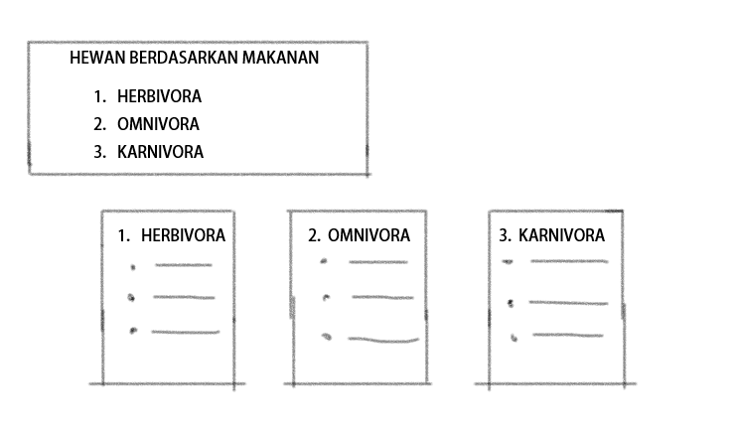

1. **Penjelasan Kode Program**
2. Bagian **.data**

Bagian ini berisi deklarasi data yang digunakan dalam program, seperti teks yang akan ditampilkan ke layar.

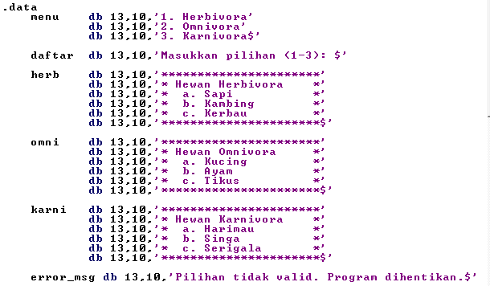

* Menu: menyimpan menu utama yang akan menampilkan pilihan kategori hewan (Herbivora, Omnivora, Karnivora)
* Daftar: menyimpan pesan untuk meminta pengguna memilih kategori (1, 2 atau 3).
* Herb, omni, karni: maisng_masing menyimpan daftar hewan berdasarkan kategori yang dipilih:
  + Herbivora: Sapi, Kambing, Kerbau.
  + Omnivora: Kucing, Ayam, Tikuus.
  + Karnivora: Harimau, Singa, Serigala.
* ***Error_msg***: pesan yang muncul jika pilihan yang dimasukkan tidak valid.

1. Bagian **.code**

Bagian ini adalah inti dari program yang berisi alur logika dan control.

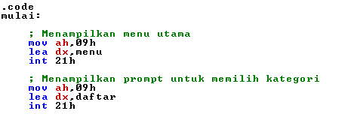

* ***Mov ah, 09h***: fungsi untuk menampilkan string yang dimulai dengan tanda $
* ***Lea dx,menu***: mengambil Alamat dari variable menu untuk ditampilkan.
* ***Int 21h***: memanggil interrupt DOS untuk menampilkan pesan ke layar.
* Menampilkan prompt yang meminta pengguna untuk memasukkan pilihan kategori hewan (1, 2 atau 3).

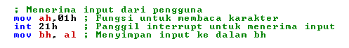

* ***mov ah, 01h***: fungsi untuk membaca karakter Tunggal dari pengguna.
* ***int 21h***: memanggil interrupt DOS untuk menarima input dari pengguna dan menyimpannya dalam register al.
* ***mov bh, al***: menyimpan input karakter ke dalam register bh untuk diproses lebih lanjut.

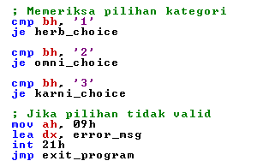

* ***cmp bh, ‘1’***: membandingkan input pengguna dengan karakter ‘1’, jika cocok, lompat ke label ***herb_choice***.
* ***Je herb_choice***: jika input adalah ‘1’: lompat ke herb_choice untuk menapilkan pilihan hewan herbivora.
* ***Cmp bh, ‘2’***: membandingkan dengan ‘2’ untuk kategori Omnivora.
* ***Cmp bh, ‘3’***: membandingkan dengan ‘3’ untuk kategori Karnivora
* Jika input tidak valid (selain 1, 2 atau 3) maka menampilkan pesan error dan keluar dari program dengan ***jmp exit_program***.

1. Label Pilihan Hewan

Jika pilihan kategori Herbivora (1):

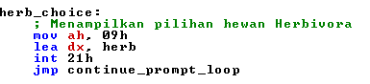

* Menampilkan daftar hewan herbivora dan melompat ke label jmp continue_prompt_loop untuk mengulang program.

Jika pilihan kategori Herbivora (2):

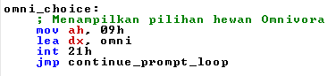

* Menampilkan daftar hewan herbivora dan melompat ke label jmp continue_prompt_loop untuk mengulang program.

Jika pilihan kategori Herbivora (2):

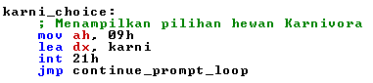

* Menampilkan daftar hewan herbivora dan melompat ke label jmp continue_prompt_loop untuk mengulang program.

1. Keluar dari program



* Mov ah, 4ch: fungsi untuk keluar dari program.
* Int 21h: memanggil interrupt DOS untuk keluar dari program.

1. **Hasil Eksekusi Program**

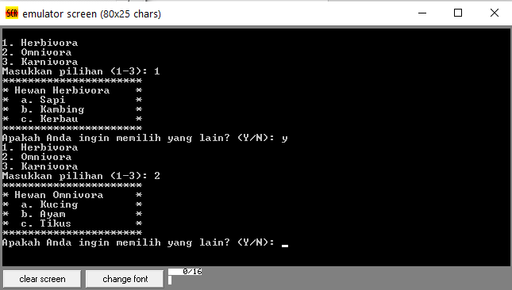

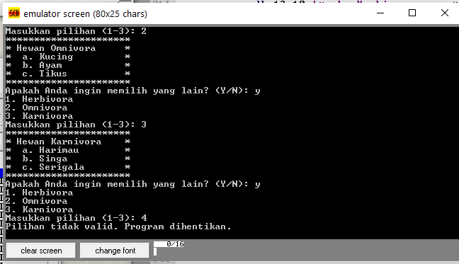

1. **Kesimpulan**

Aplikasi pemilihan hewan berdasarkan kategori makanan adalah program yang sangat sederhana namun efektif untuk tujuan pembelajaran. Aplikasi ini memungkinkan untuk mengakses informasi tentang hewan berdasarkan kategori makanannya secara interakstif. Aplikasi ini juga memberikan dasar yang solid dalam memahami bagaimna cara kerja pemrograman, input/output menggunakan interrupt, serta bagaimna membuat program yang interaktif dan responsif terhadap Keputusan pengguna.

1. **Lampiran: Kode Program Lengkap**

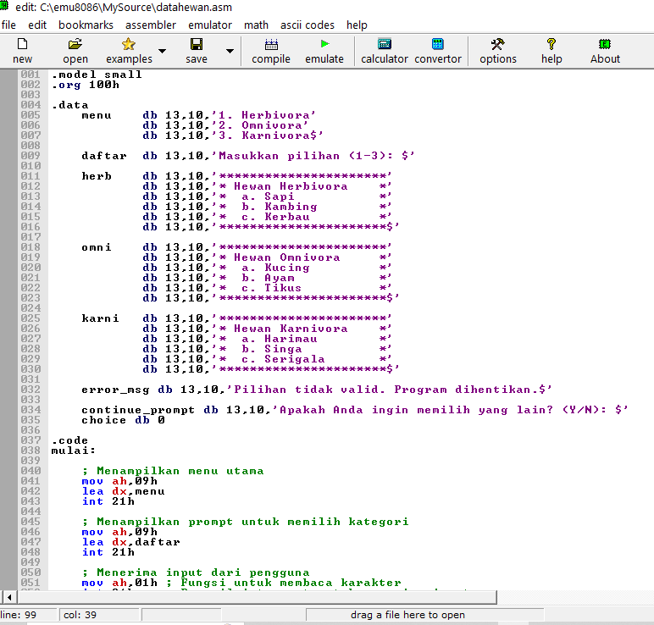

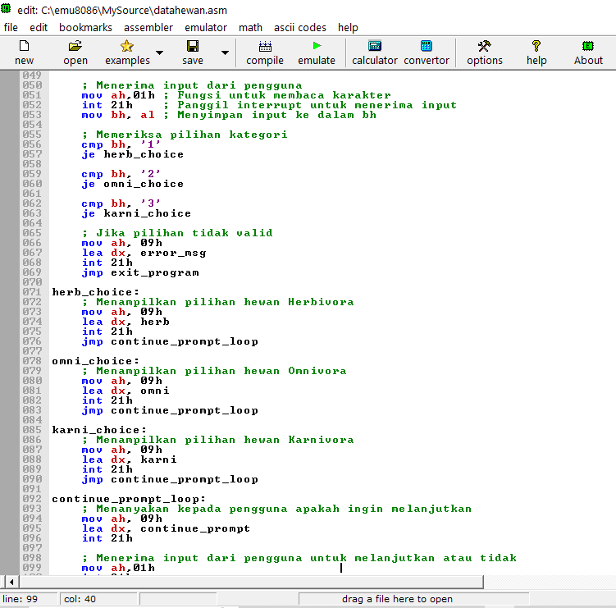

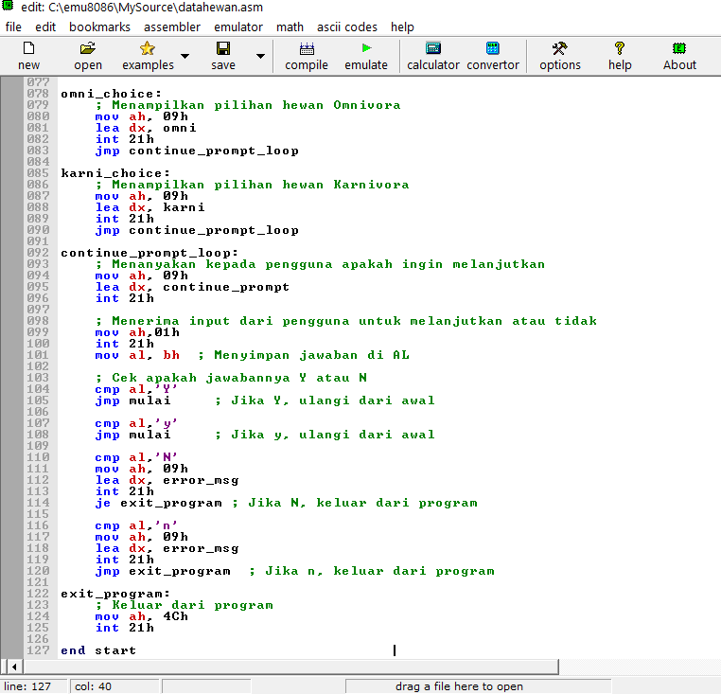

1. **Upload Git-Hub**

[**https://github.com/AniAnggrainiPrasetyo/Pilihan-Hewan-Berdasarkan-Kategori-Makanann-K/blob/main/datahewan.asm**](https://github.com/AniAnggrainiPrasetyo/Pilihan-Hewan-Berdasarkan-Kategori-Makanann-K/blob/main/datahewan.asm)